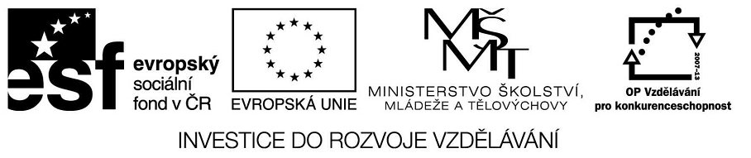

VY_32_INOVACE_22_14

Základní vzdělávání – Člověk a společnost - Dějepis

Název materiálu Komunismus v 19. stol. a dnes

Anotace – Pracovní list praktickou formou seznamuje žáky s původními myšlenkami Karla
Marxe a snaží se, aby žáci přemýšleli o této ideologii

Autor - Mgr. Radek Hulva

Jazyk - čeština

Očekávaný výstup - žáci odpověďmi na jednotlivé otázky získají povědomí o komunistické
ideologii a pokusí se o komparaci myšlenek komunistické ideologie
19. století a dnešní doby

Speciální vzdělávací potřeby - internet

Klíčová slova – Karel Marx, dělnická třída, internet

Druh učebního materiálu – pracovní list

Druh interaktivity - aktivita

Cílová skupina - 13-14 let

Stupeň a typ vzdělávání - základní vzdělávání - druhý stupeň

Celková velikost - 79 KB

Pracovní list: Komunismus

1.Za zakladatele komunistické teorie se považuje K…….. . M……………

2. Ve kterém století žil a jak se jmenuje jeho nejdůležitější dílo?....................,........................

3. Jak rozumíš této stati

Dějiny všech dosavadních společností jsou dějinami třídních bojů. — Svobodný a otrok, patricij a plebejec, baron a nevolník, cechovní mistr a tovaryš, vedli nepřetržitý boj, tu skrytý, tu otevřený, boj, který pokaždé skončil revolučním přetvořením celé společnosti nebo společným zánikem bojujících tříd.

…………………………………………………………………………………………………………………………………………………………..

4. Jaká společnost bude podle Marxe na konci těchto vzájemných bojů?

………………………………………………………………………………………………………………

5. Jak podle Marxe lze dosáhnout sociální spravedlnosti?

……………………………………………………………………………………..

6. Marx používá často slovo revoluce. Co to znamená? Jak tomuto slovu rozumíš ty?

……………………………………………………………………………………..

7. Marx mluví o vykořisťování dělníků. Co slovo vykořisťování znamená?

……………………………………………………………………………………..

8. Měl Marx nějaké předchůdce, kteří mluvili o beztřídní společnosti?

………………………………………………………………………………………

9. V poslední době se mluví o návratu Marxových myšlenek. Proč se tak děje? Zkus napsat vlastní názor.

……………………………………………………………………………………..

